موسسین محترم آموزشگاههای آزاد مراقبت و زیبایی
با سلام و احترام
رونوشت:
برادر گرامی جناب آقای فراهانی رئیس محترم اداره امور موسسات کار‌آموزی و مشارکتهای مردمی
برادر گرامی جناب آقای روح الهی کارشناس محترم خدمات ماشینی: جهت بهره برداری
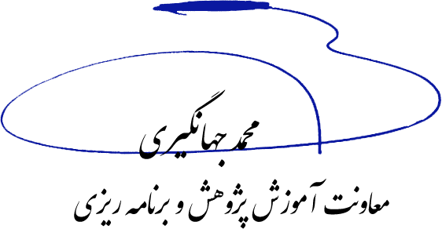
بپیوست نامه مدیر کل دفتر آموزشگاههای آزاد و مشارکت مردمی به شماره 45778/210/02 مورخ 28/11/1402 در خصوص برگزاری نشست هم اندیشی رشته مراقبت و زیبایی در روز چهارشنبه مورخ 2/12/1402 از ساعت 9 الی 15 در محل سالن مهارت سازمان آموزش فنی و حرفه ای کشور ( آدرس : تهران خیابان آزادی تقاطع خوش طبقه دوم ) جهت اطلاع و بهره برداری ارسال می گردد. کلیه آموزشگاههای فنی و حرفه ای آزاد در گروه مراقبت و زیبایی می توانند در نشست مذکور حضور یابند. ضمناً آدرس ایمیل و شماره تماس کلیه آموزشگاه های آزاد به دفتر موسسات کارآموزی آزاد و مشارکت های مردمی کشور ارسال شده است .

